муниципальное бюджетное дошкольное образовательное учреждение
детский сад № 8 «Звездочка»

Аналитическая справка
о проведении
широкомасштабной акции
«Осень. Дети. Безопасность»
с 27 октября по 16 ноября 2025г.
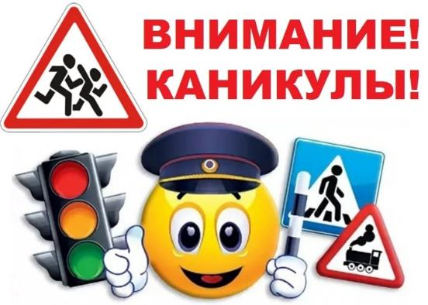

ст. Егорлыкская
ноябрь 2025г.
На основании приказа министерства общего и профессионального образования Ростовской области от 12.09.2025 № 590/241 «О комплексе мер, направленных на привитие детям навыков безопасного участия в дорожном движении и развития ЮИДовского движения на Дону в 2025-2026 учебного году»,
в период с 27 октября по 16 ноября 2025 года в МБДОУ д/с № 8 «Звёздочка» была проведена широкомасштабная акция «Осень. Дети. Безопасность» и информационно-пропагандистская и социально-значимая акция «Пешеход, на переход» с участием отрядов ЮИД и команд ЮПИД, инициативной группы «Родительский патруль» и родителей.
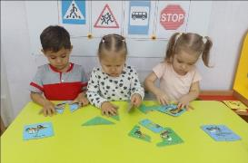


Основная задача проведения акции - профилактика детского дорожно-транспортного травматизма среди воспитанников старшего дошкольного возраста, максимальное вовлечение родителей в разработку «Безопасного маршрута дошкольника», контроль за применением детьми световозвращающих элементов,
Реализация региональной программы «Приключения светофора», направленной на обучение правилам дорожного движения.
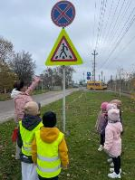
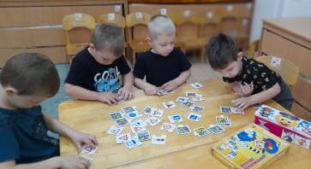

В рамках акции были проведены различные профилактические мероприятия, направленные на обучение детей безопасному поведению на дороге. Особое внимание было акцентировано на маршруте несовершеннолетних от дома до детского сада.
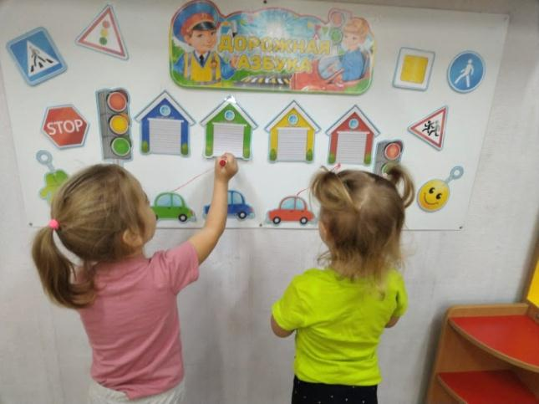
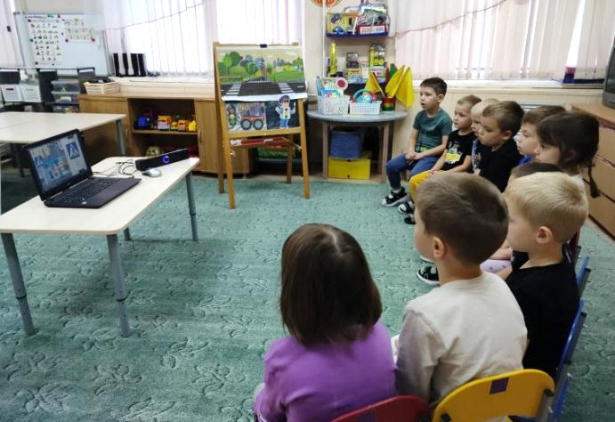

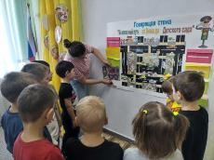
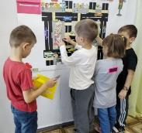
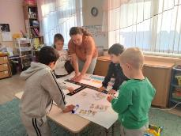
Педагоги и дети старшей дошкольной группы «Любознайки» создали увлекательную обучающую познавательную «Говорящую стену: Безопасный путь от дома до детского сада».

Этот материал позволит воспитанникам рассказывать друг другу о своем безопасном маршруте в детский сад, общаясь друг с другом повторять правила дорожного движения, организовывать игры по ПДД.
Воспитанники ДОУ приняли участие в информационно-пропагандистской и социально-значимой акции «Пешеход, на переход!»
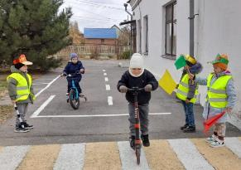
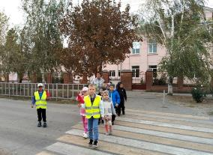

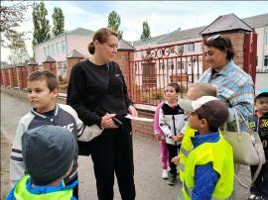
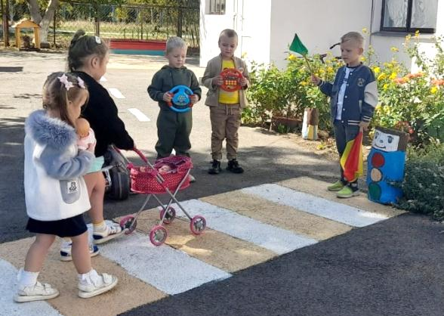

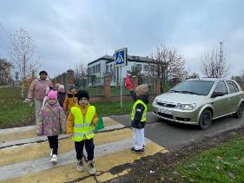
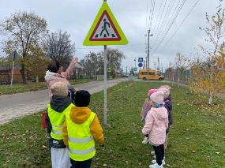

В результате дети научились ориентироваться на дороге не только по знакам и сигналам светофора, но и понимать жесты регулировщика.
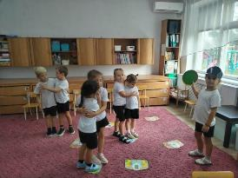
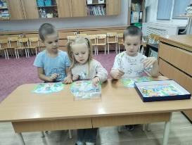

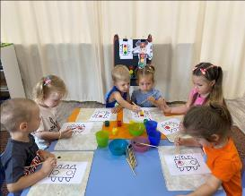
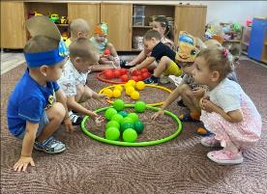

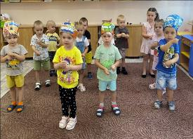
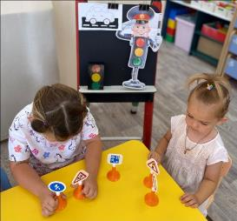

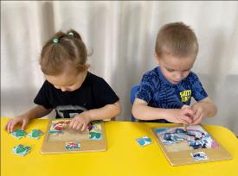

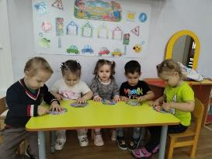

Ребята из отряда ЮПИД «Казачий дорожный патруль», пришли в среднюю группу и рассказали детям о том, как быть безопасным пешеходом или пассажиром, а затем все вместе разбирали дорожные ситуации в ходе сюжетной строительной игры.
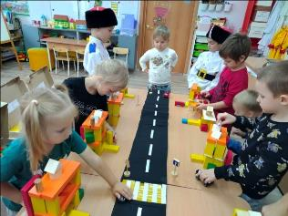
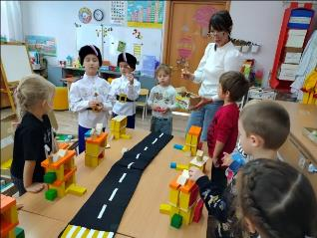

Помогли провести данную акцию методические материалы и наглядные пособия, которые были изготовлены в процессе проведения акции. Это и мобильная дорога и дорожные знаки к ней, дидактические игры по закреплению правил дорожного движения.

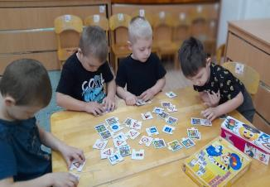
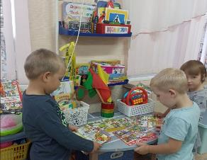

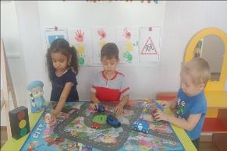
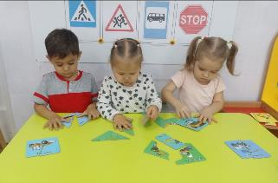

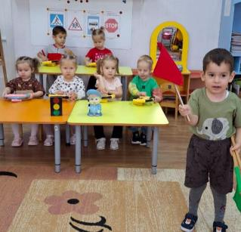
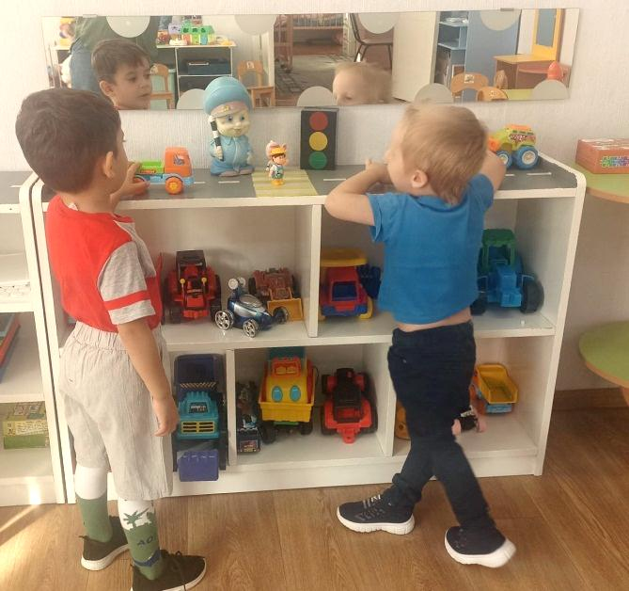

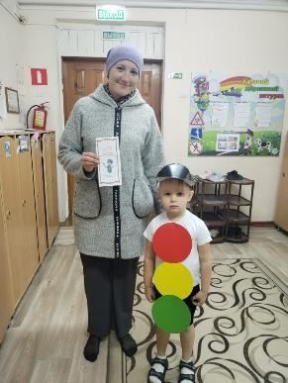
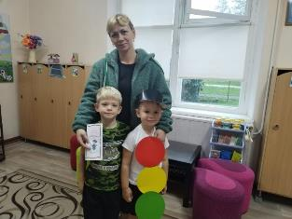

Фото и отчёт об участии воспитанников МБДОУ в проведении областной широкомасштабной акции «Осенние дороги. Дети. Безопасность», можно посмотреть на
сайте ДОУ, в разделе «Правила дорожного
движения» - «Новостная лента».
https://dsn8.ru/02_nd/40_safe_island

План проведения
месячника безопасности дорожного движения
в период с 27 октября по 16 ноября 2025г.

Формы работы | Дата  проведения
Группа раннего возраста «Непоседы» | Воспитатель  Комаристова О.М.
Рассматривание игрушек (грузовая и легковая машина, автобус, поезд) | 25.10.
Наблюдение на прогулке за транспортом. | 26.10.
Чтение стихотворения «Для чего нам светофор»  О. Тарутина | 27.10.
Рисование «Дорога для автомобилей» | 28.10.
Конструирование: дорожки разной длины | 31.10.
Подвижные игры «Поезд», «Воробышки и автомобиль» | 01.11.
Минутка тишины: прослушивание песни Ю.Чичкова «Машина» | 04.11.
Игра инсценировка «Как машина зверят катала» | 07.11.
Дидактическое упражнение «Автомобиль» | 08.11.
Акция «Безопасный пассажир» | 11.11.
Младшая дошкольная группа «Звёздочки» | воспитатели Кучерова В.В. Андреева Е.В.
П/и «Самолёты», «По нарисованной дорожке», «Мяч»  С/р игра «Мы шофёры  «Д/и» Из каких частей состоит машина?», «Светофор» | 27.10.
Игры со строительным материалом Конструирование «Улица» | 28.10.
Беседа на тему: «Почему детям нельзя выходить на улицу без взрослых»  Наблюдения за движением транспорта. | 04.11.
Рассматривание иллюстраций о транспорте. Чтение стихотворения Б. Заходера «Шофер» | 07.11.
Консультация для родителей «Дисциплина на улице – залог безопасности пешеходов». | 08.11.
Развлечение «День безопасности» | 10.11.
Средняя дошкольная группа «Звёздочки» | Воспитатели Пархомова Н.А.  Андреева Е.В.
Рассматривание альбома « Улицы станицы Егорлыкской» | 25.10.
Настольная игра лото «Дорожные знаки» | 26.10.
Строительные игры: постройка корабля, машины, автобуса | 27.10.
Сюжетно-ролевая игра «Путешествие» | 28.10.
Конкурс рисунков для родителей «Дорога требует дисциплины» | 31.10.
Подвижные игры «Воробушки и автомобиль», «Цветные автомобили», «К своим флажкам», «Красный – зелёный», «Поезд», «Самолёты», «Светофор» | В течение всего периода
Целевая прогулка по улице Дубинец | 04.11.
Выпуск буклетов для родителей «Дорога требует дисциплины» | 07.11.
Наблюдение за движением транспорта | 08.11.
Акция «Засветись в темноте» | 10.11.
Старшая дошкольная группа «Любознайки» | Воспитатель  Задощенко Г.М.
Викторина «Кто лучше знает правила дорожного движения» | 25.10.
Подвижная игра «Кто быстрее провезёт машину по дорожке?» | 26.10.
Беседа о предупреждающих знаках. | 27.10.
Рисование предупреждающих знаков. | 28.10.
Чтение Дмоховский А. «Чудесный островок» | 31.10.
Игры с макетом улицы | 01.11.
Беседа-занятие с детьми «Поведение детей на дорогах и улицах» | 04.11.
Чтение С.Волков «Про правила движения» | 07.11.
Акция «С мамой по безопасной дороге» | 09.11.
Дидактические игры «Улица города», «Что лишнее» | 11.11.

